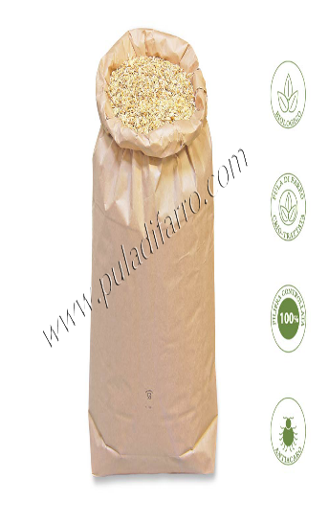

RICARICA PULA DI FARRO (Prezzo al Kg)

Ricarica per imbottiture cuscini - Coltivata e decorticata nella nostra
azienda agricola biologica dal 1993, doppiamente depolverata e
crio-trattata.
1Kg di pula di farro equivale a 13 lt di riempimento, 40 litri (3Kg)
sono sufficienti per un cuscino allattamento, acquista il quantitativo
ideale per realizzare i tuoi cuscini! Puoi osservare le differenti
varietà cliccando sulla foto
(Anche ricariche a partire da 2Kg)
Consigliato al pubblico | Rivenditori (-35%) | Distributori (-20%)
6,49€/Kg | 4,22€/Kg | 3,38€/Kg

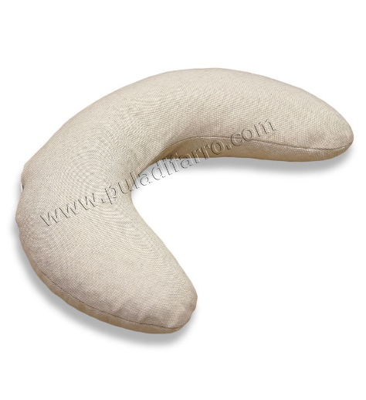
CUSCINO DA VIAGGIO - Collarino per Cervicale
Cuscino per adulti: Antibatterico e Antiacaro Naturale
Dove vuoi..
..in viaggio
..in casa
..in ogni momento
In tessuto completamente anallergico in Cotone/Canapa con comoda cerniera lampo
Consigliato al pubblico | Rivenditori (-35%) | Distributori (-20%)
24,90€ | 16,19€ | 12,95€

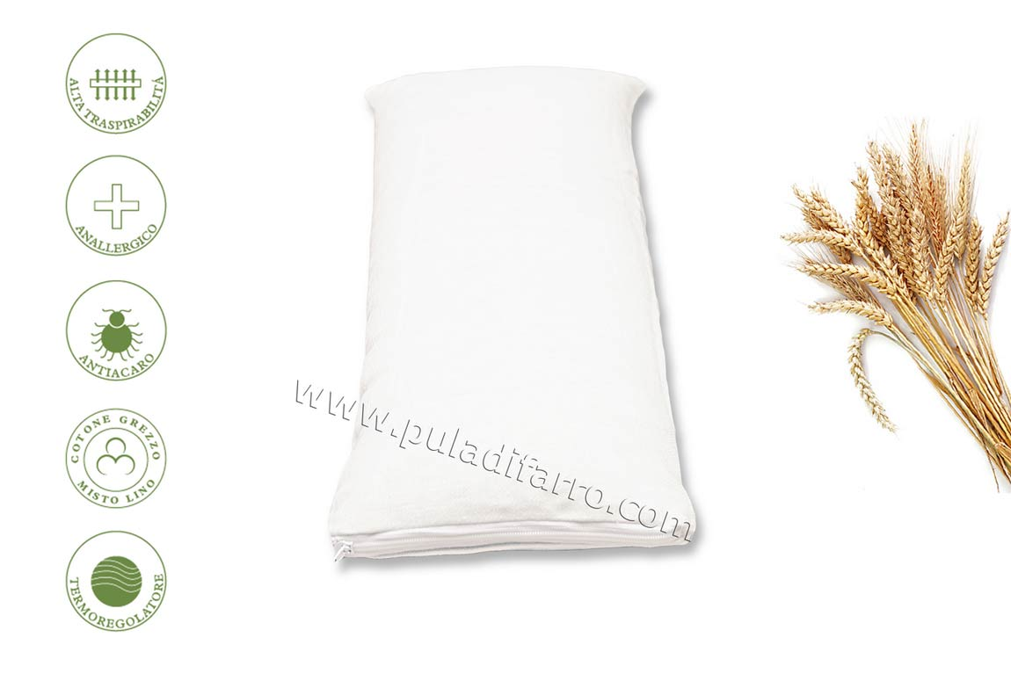
FASCIA CERVICALE in Pula di Farro Bio
La fascia cervicale é un cuscino Antisudore, termoregolatore, cura e previene i dolori cervicali; ideale per chi ha piccoli disturbi di cefalee, emicranie. La fascia cervicale é un cuscino multiuso che si può utilizzare davvero ovunque: sulla parte dolente, attorno al collo, sul fianco, per dolori mestruali.

Disponibilità in puro cotone/canapa/lino | Consigliati al pubblico | Rivenditori (-35%) | Distributori (-20%)
Cotone/lino (52x18) | 13,90€ | 9.04€ | 7,23€
Cotone/canapa (52x18) | 14,90€ | 9,68€ | 7,74€

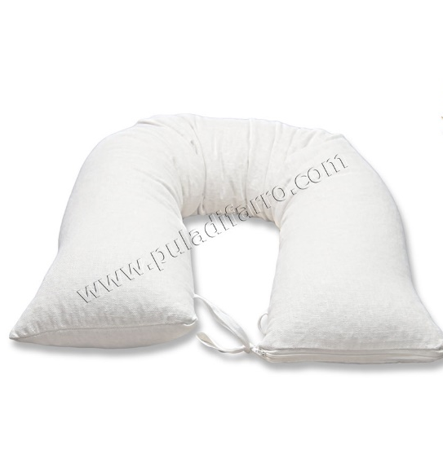
CUSCINO ALLATTAMENTO e/o GRAVIDANZA in Pula di Farro Bio

OFFERTA LANCIO
Il morbidoso cuscino naturale per tutta la famiglia: soprattutto in gravidanza, per l'allattamento, sempre (adatto anche come paracolpi per la culla o il lettino)
Le misure sono state studiate per ottenere un utilizzo più svariato, sia come supporto utile per la seduta, per stare più comodi nel letto ed in alcune condizioni anche per l'allattamento.
Il prodotto è realizzato artigianalmente ed è in puro cotone lino o in cotone canapa

Disponibili puro cotone/canapa o puro cotone /lino | Consigliato al pubblico | Rivenditori (-35%) | Distributori (-20%)
(c/lino in foto) (135x22) cm | 42,90€ | 27,89€ | 22,31€
Mezzaluna (140x30) cm | 54,90€ | 35,69€ | 28,55€

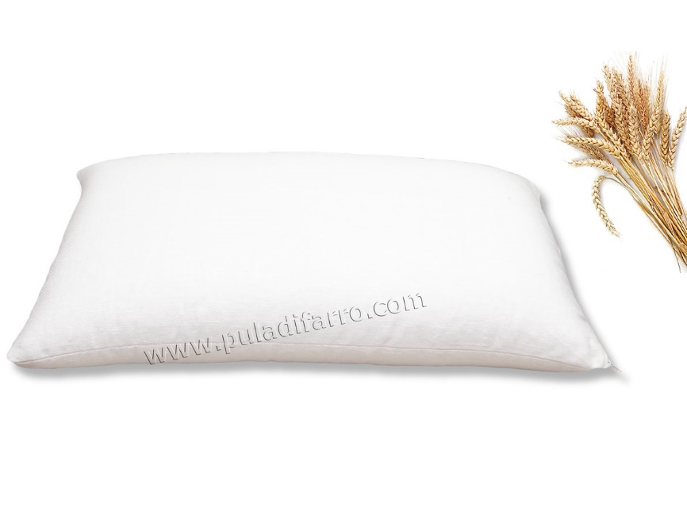

CUSCINO IN PULA DI FARRO Bio Auto-massaggiante in Cotone/Lino SIZE (Multi-S-M-L-XL)
Cuscino Antisudore, termoregolatore, cura e previene i dolori cervicali; ideale per chi ha piccoli disturbi di cefalee, emicranie.
Ben 5 misure standard per cuscini dotati di chiusura cerniera lampo in fibra vegetale.
Il multiuso e la misura "S" invece si possono utilizzare in diverse condizioni: sulla parte dolente, attorno al collo, sul fianco, per dolori mestruali.

Lista cuscini bio (misure in cm) | Consigliato al pubblico | Rivenditori (-40%) | Distributori (-20%)
Multiuso 52x18 | 19,90€ | 11,94€ | 9,55€
Cuscino Bimbi 0-5 anni 40x30 | 20,90€ | 12,54€ | 10,03€
Cuscino Medium 60x40 | 25,90€ | 15,54€ | 12,43€
Cuscino Large 72x42 | 31,90€ | 19,14€ | 15,31€
Cuscino Extra Large 80x50 | 35,90€ | 21,54€ | 17,23€

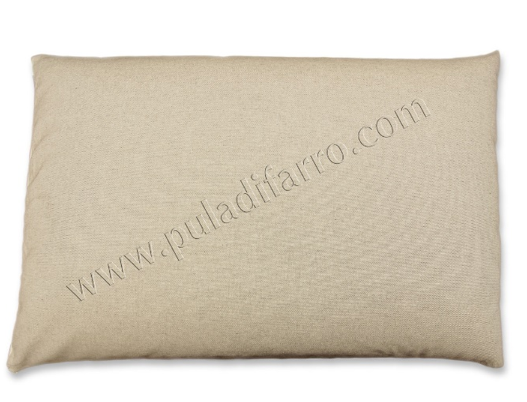
CUSCINO IN PULA DI FARRO Bio Auto-massaggiante in Cotone/Canapa SIZE (Multi-M-L)

Cuscino Antisudore, termoregolatore, cura e previene i dolori cervicali; ideale per chi ha piccoli disturbi di cefalee, emicranie.
3 Misure standard per cuscini dotati di chiusura cerniera lampo in fibra vegetale.
Il multiuso invece si può utilizzare in diverse condizioni: sulla parte dolente, attorno al collo, sul fianco, per dolori mestruali.

Lista cuscini bio (misure in cm) | Consigliato al pubblico | Rivenditori (-40%) | Distributori (-20%)
Multiuso 52x18 | 20,90€ | 12,54€ | 10,03€
Cuscino Medium 60x40 | 26,90€ | 16,14€ | 12,91€
Cuscino Large 72x42 | 32,90€ | 19,74€ | 15,79€

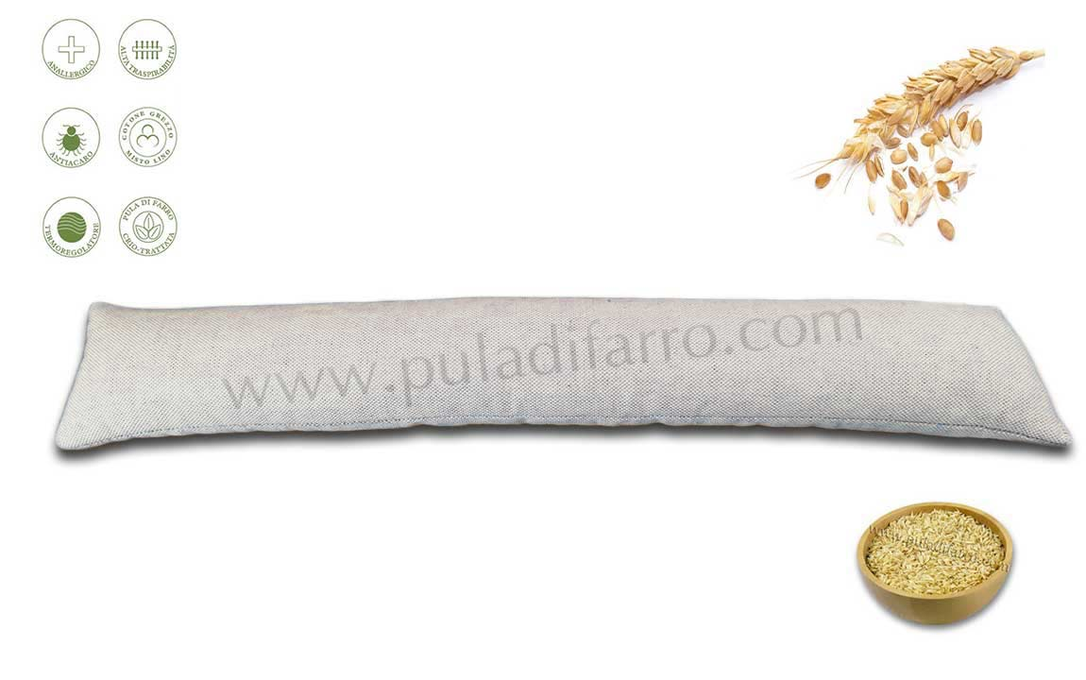
CUSCINO POGGIAPOLSO PER PC mouse e/o tastiera
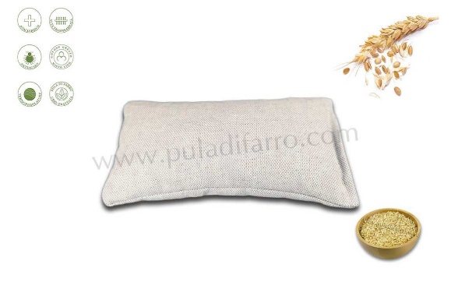
POGGIAPOLSO PER MOUSE/TASTIERA O CUSCINO CALDO/FREDDO CON PULA DI FARRO BIO
Imbottitura con pula di farro bio
misure 16cm x 9cm per mouse
misure 38cm x 9cm per tastiera
Il cuscinetto è possibile utilizzarlo come poggiapolso mouse o come cuscino caldo-freddo:
- poggiapolso mouse, un valido aiuto per ridurre la fatica del braccio e della spalla a garanzia di una ampia mobilità della mano.
- cuscino caldo-freddo riscaldato nel forno a microonde a bassa temperatura (max. 2 minuti), sul calorifero o vicino ad altra fonte di calore per dare sollievo nei dolori reumatici, cervicale e in tutte le affezioni dolorose in cui è consigliata una terapia con calore.
Mettendo il cuscino nel freezer per molte ore si ottiene una borsa del ghiaccio pronta per l'uso.
Importante: non è necessario riscaldare la pula di farro a temperature troppo alte, altrimenti si incendia. Le sue proprietà si attivano a 36 gradi, la temperatura corporea.

In puro cotone/canapa | Consigliato al pubblico | Rivenditori (-40%) | Distributori (-20%)
Poggiapolso mouse | 6,90€ | 4,14€ | 3,31€
Poggiapolso tastiera | 11,90€ | 7,14€ | 5,71€
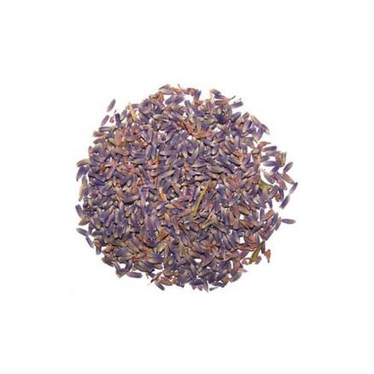

AROMATHERAPY PER CUSCINO - Fiori di lavanda essicati
Essenza ideale per profumare il tuo cuscino.
Efficace per il sistema nervoso, isterismo, tachicardie, palpitazioni, ansia e insonnia.
Elevati sono i benefici per la respirazione, per i bronchi ed è nemico del CATARRO!
Indossata dagli artisti vince il panico da palcoscenico.
Il profumo ha una durata di circa 3 anni
(Sacchetto 100gr)

Consigliato al pubblico | Rivenditori (-40%) | Distributori (-20%)
5,90€ | 3,54€ | 2,83€

CUSCINO DA SEDUTA IN PULA DI FARRO Bio

Disponibilità puro cotone/canapa  (42x42) cm | Consigliato al pubblico | Rivenditori (-40%) | Distributori (-20%)
Cotone/Canapa | 13,90€ | 8,34€ | 6,77€
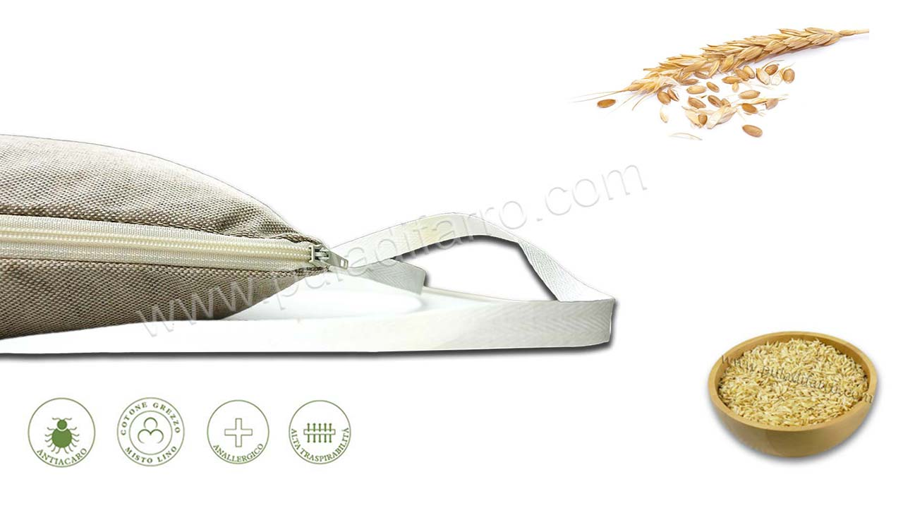
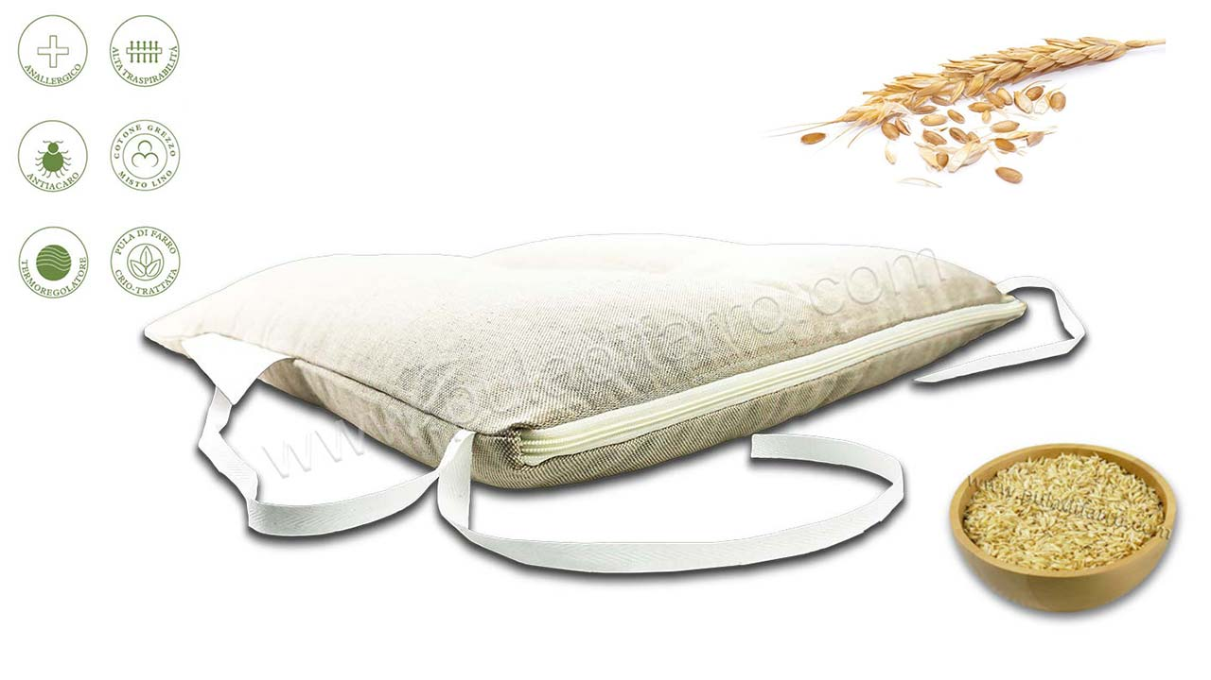
Il cuscino da seduta in pula di farro, aiuta a contrastare la formazione di piaghe da decubito, permette un continuo ricambio dell’aria e una distribuzione del peso, utile a chi è costretto a restare nella stessa posizione per lungo tempo.

SACCHETTI IN COTONE - Fiori di lavanda essiccati

Utile per profumare il proprio armadio, comode da inserire nelle scarpe per eliminare umidità. Antibatterico e antisettico.

SACCHETTI IN COTONE | Consigliato al pubblico | Rivenditori (-50%) | Distributori (-20%)
20 grammi (fantasia lavanda) | 3,50€ | 1,75€ | 1,40€
25 grammi (viola) | 4,00€ | 2,00€ | 1,60€

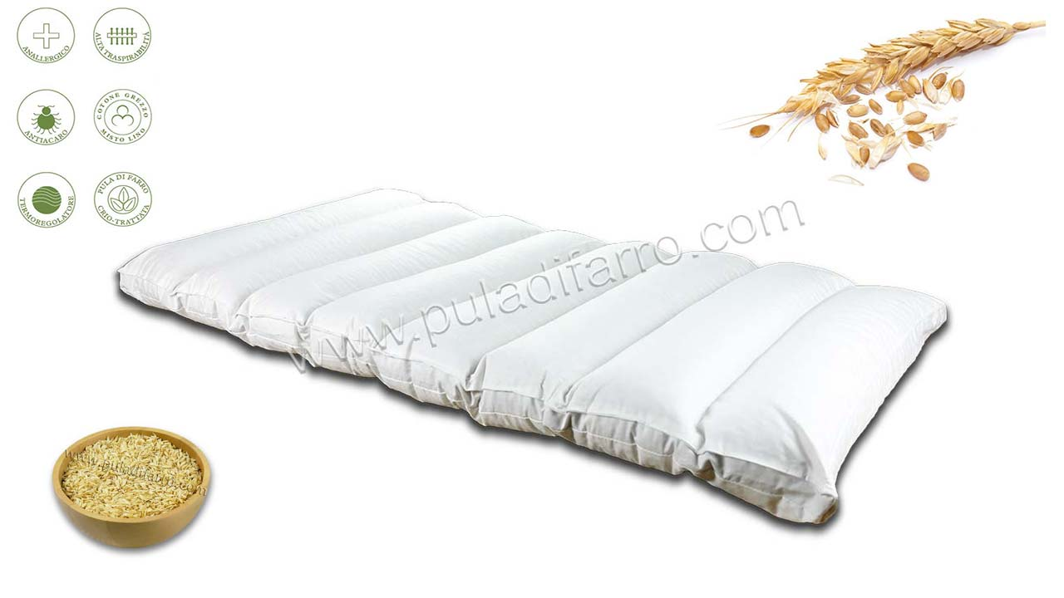

MATERASSO O COPRIMATERASSO in pula di Farro bio

Una soluzione innovativa e straordinaria:
- studiato nei minimi particolari con ortopedici per garantire la giusta consistenza nella postura, poichè sostiene la colonna vertebrale nella maniera più idonea;
- è termoregolatore, per cui caldo d'inverno e fresco d'estate
- comodo e pratico poichè utilizzabile su materassi preesistenti
- dotato di cerniera lampo lungo tutto il lato del materasso
- altamente traspirante, per una perfetta aerazione del materasso

Misure: (personalizzabili su richiesta)
Disponibilità: 3-7 giorni lavorativi

Materassi | Consigliato al pubblico | Rivenditori (>45%) | Distributori (-20%)
40 x 80 | 64,90€ | 31,90€ | 25,52€
120 x 60 | 78,90€ | 39,90€ | 31,92€
190 x 90 | 249,00€ | 161,85€ | 129,48€

CUSCINO MULTIUSO TERMICO - con noccioli di cliegie
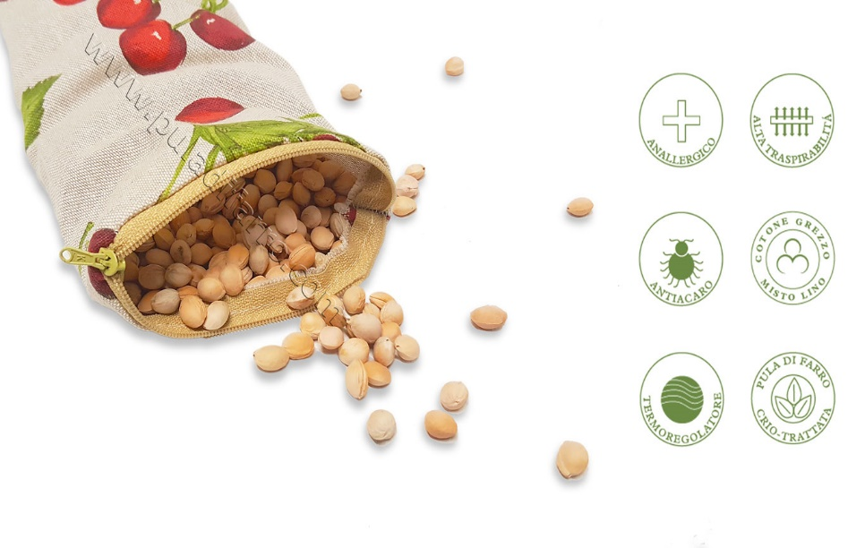
Il cuscino emana calore termico in maniera mirata, rilassa e dona sollievo sostituendo benissimo la borsa dell'acqua calda o del ghiaccio. I noccioli conservano un pò più calore della pula di farro poichè durano per più tempo.
Le terapie sono molteplici:
- dolori mestruali
- mal di pancia
- cervicale
- sciatalgia
- emicrania
- cefalea ecc.

Consigliato al pubblico | Rivenditori (-35%) | Distributori (-20%)
19,90€ | 12,94€ | 10,34€

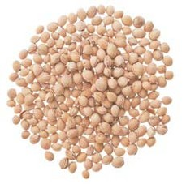
NOCCIOLI DI CILIEGIE SFUSE
I noccioli di cliegie emanano calore termico in maniera mirata, rilassano e donano sollievo sostituendo benissimo la borsa dell'acqua calda o del ghiaccio. I noccioli conservano un pò più calore della pula di farro poichè durano per più tempo.
Le terapie sono molteplici:
- dolori mestruali
- mal di pancia
- cervicale
- sciatalgia
- emicrania
- cefalea ecc.

Consigliato al pubblico | Rivenditori (-50%) | Distributori (-20%)
9,90€ | 4,95€ | 3,96€

(Sacchetto 500gr)

CUSCINO IN PULA DI FARRO BIO BOLSTER YOGA
Bolster Yoga con pula di farro, utile nella tua pratica di yoga e nelle asana dov'è richiesto. Il contenitore interno riempito di pula di farro bio, ha una zip così come il rivestimento esterno di cotone lavabile. Il prodotto, di alta qualità, è molto apprezzato come supporto sia nella pratica yoga e meditazione che per i massaggi. Il cuscino è traspirante e mantiene la tua posizione ideale.
La pula di farro biologica, rende il Bolster, un ottimo rimedio anche contro le contrazioni muscolari, dolori dorsali, ed ha un ottimo potere benefico a contatto con la pelle. Per questo motivo, la pula di farro viene usata come imbottitura per cuscini yoga, da utilizzare anche come poggiatesta davanti al televisore, per leggere e rilassarsi. Essendo permeabile all'aria il bolster ti permette di ottenere un ottimo relax, oltre all'effetto auto-massaggiante che influisce favorevolmente sulla colonna vertebrale e sulla muscolatura contrastando anche le contrazioni muscolari.
Caratteristiche:
- Misura: 75 x 23 cm
- Cotone canapa
- Dotato di cerniera lampo
- Lavabile

Consigliato al pubblico | Rivenditori (-37%) | Distributori (-20%)
39,90€ | 24,90€ | 19,92€

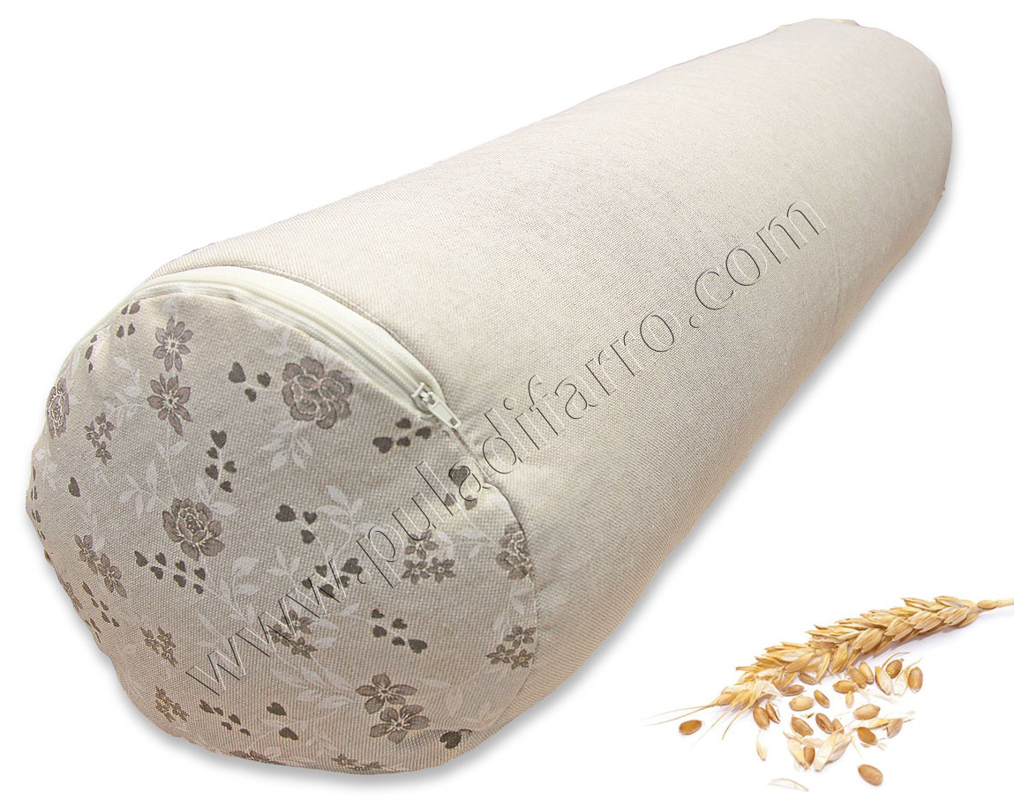

ZAFU, CUSCINO MEDITAZIONE IN FARRO

Il nuovo cuscino meditazione Zafu imbottito in pula di farro bio è una vera rivoluzione: partendo dalla qualità dello zafu tradizionale (misure e spessore) si sviluppa con una imbottitura più leggera e soffice rispetto al Kapok. Indicato per chi ha problemi di postura, o per i principianti o per chi desidera una seduta molto comoda e soffice. Con la pula di farro si sollevano da terra coccige e fianchi così da mantenere la postura corretta. Lo Zafu di puladifarro.com è trasportabile grazie ad un manicotto esterno ed è dotato di cerniera lampo a scomparsa sotto di esso.

Consigliato al pubblico | Rivenditori (-40%) | Distributori (-20%)
39,90€ | 23,90€ | 19,12€

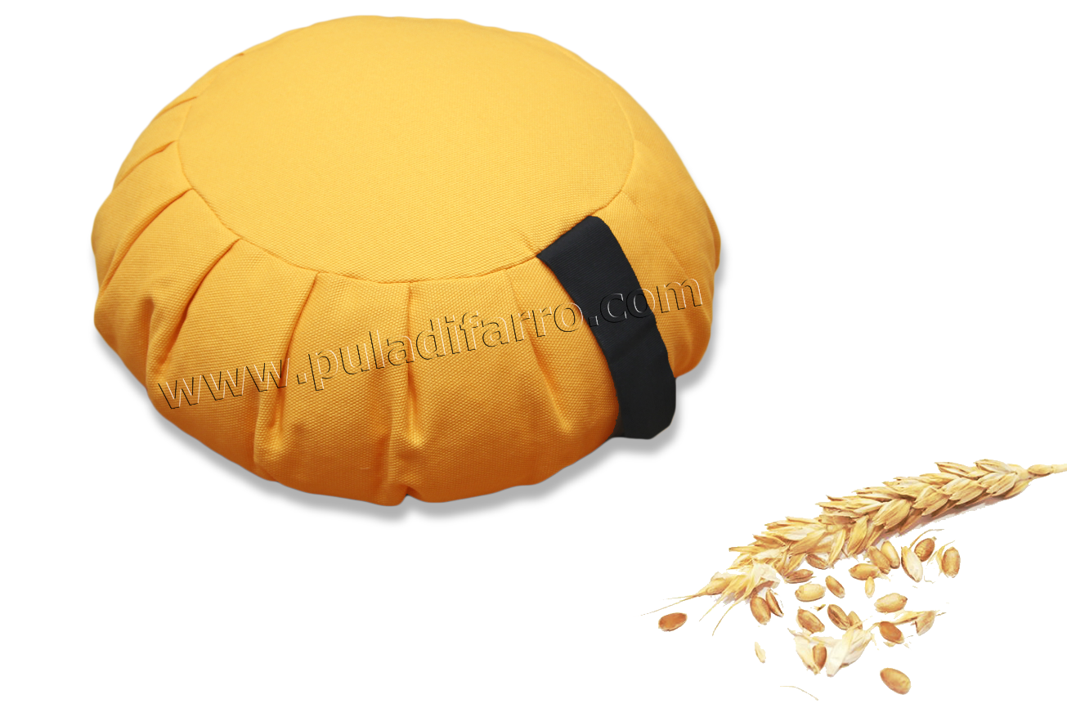

CUSCINO A CIAMBELLA CONTRO PIAGHE DA DECUBITO
Cuscino a ciambella per la cura e la profilassi del decubito:
- Garantisce un’ottima seduta senza pressioni in ogni situazione
- Prodotto nel massimo rispetto dell’ambiente realizzato con pula di farro biologica depolverata e criotrattata
- Compatto, anallergico, atossico e ignifugo
Anti piaghe per lungodegenti, decorsi postoperatori. La pula di farro fà sì che il cuscino abbia la massima traspirazione
Consigliato al pubblico | Rivenditori (-40%) | Distributori (-20%)
39,90€ | 23,90€ | 19,12€
Per chi ha difficoltà a stare seduto in seguito a:
- Operazioni a perineo o intestino
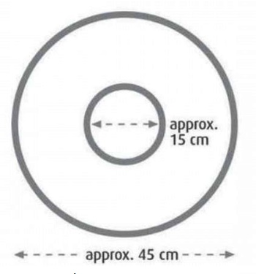
- Emorroidi
- Durante o dopo la gravidanza
